Белорусско-Российский университет

Кафедра ПОИТ

Дисциплина ООПП

Отчет по лабораторной работе №1

«ПРОСТЕЙШИЕ КЛАССЫ. ИНКАПСУЛЯЦИЯ. СВОЙСТВА»

Выполнил студент группы АСОИ-181

Шамяков К.Е.

Проверил ______ Горбатенко Н.Н.

Могилёв 2020г

Цель работы – усвоение понятий класса, объекта, определения членов класса, овладение приемами разработки простейших программ в объектно-ориентированном стиле программирования.

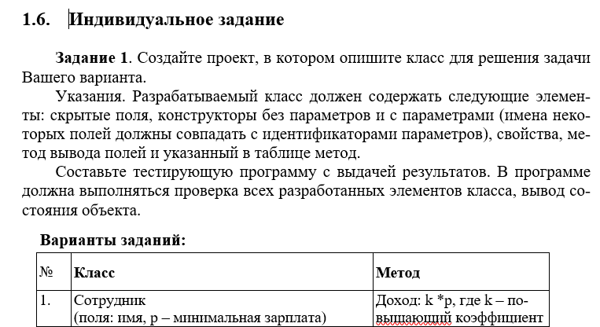

Код программы :

using System;

namespace Lab1

{

public class Program

{

private const string DefaultEmployeeName = "Petya";

private const decimal DefaultEmployeeMinSalary = 230;

private const decimal DefaultEmployeeCoefficient = 1.2M;

private static void Main(string[] args)

{

var employee = new Employee(DefaultEmployeeName,

DefaultEmployeeMinSalary,

DefaultEmployeeCoefficient);

Console.WriteLine(employee);

employee.SalaryCoefficient = 1.5M;

Console.WriteLine(employee);

}

}

}

using System;

namespace Lab1

{

public class Employee

{

private decimal _minSalary;

private decimal _salaryCoefficient;

public Employee(string name, decimal minSalary, decimal salaryCoefficient)

{

this.Name = name ?? throw new ArgumentNullException(nameof(name));

this.MinSalary = minSalary;

this.SalaryCoefficient = salaryCoefficient;

}

public Employee() : this(string.Empty, default, default)

{

}

public string Name { get; set; }

public decimal SalaryCoefficient

{

get => _salaryCoefficient;

set => _salaryCoefficient = value >= 0

? value

: default;

}

public decimal MinSalary

{

get => _minSalary;

set => _minSalary = value >= 0

? value

: default;

}

private decimal GetActualSalary() => _minSalary * _salaryCoefficient;

public override string ToString()

{

return $"{this.Name} - {GetActualSalary()}";

}

}

}